**ЛЕКЦИЯ 23**

**Тема:**  защита и восстановление данных. Способы восстановления

**Цель:** научиться и понять, как правильно устанавливать виртуальную машину

**Резервное копирование Windows** предназначено для восстановления системы в работоспособное состояние, в котором она была до того, когда с вашим компьютером случился какой-либо сбой, произошло заражение системы вирусами или возникла необходимость переноса данных на новый компьютер.

Зачем нужен бэкап Windows?

Проблем бывает много, и они всегда неожиданные. Сбой системного диска. Вирус в файле подкачки. Покупка нового жёсткого диска. Ошибки реестра. Потерявшаяся библиотека. Криво установленная утилита. Всё, что угодно.

**Этапы как создать резервную копию автоматически**

1. заходите в раздел «архивация и восстановление» В открывшемся окне слева увидите  **«Создание образа системы»**- этот инструмент позволит вам создать архив системы один раз, если вы посмотрите в правую часть окна, увидите кнопку **«*Настроить резервное копирование*»**, т.е. есть возможность настроить архивацию автоматически.  Нажимаем его
2. **«**Настроить резервное копирование», в открывшемся окне выбираете место где будет храниться бэкап системы, учтите что указанное место бэкапа должно быть доступно при его запуске по расписанию. Идеальный вариант это внешний жестки диск, CD/DVD не совсем подойдут, поскольку будет не очень целесообразно на каждый бэкап тратить несколько дисков. Локальный диск то же лучше не использовать, поскольку при атаке вирусов восстановление с локального диска не всегда возможно.
3. В следующем окне выбираем, что будем архивировать или представляем выбор системе, т.е. оставляем по умолчанию, в данном примере я оставлю по умолчанию. Нажимаем **"Далее"**.
4. В следующем окне выбираем расписание выполнения образа системы,

я рекомендую раз в месяц, хотя это индивидуально, все зависит от того как часто вы вносите изменения в систему.

1. После нажатия **"Сохранить параметры и запустить архивацию**", начнется процесс архивации. Архивация системы может занять продолжительное время, до нескольких часов, все зависит от объема данных и скорости работы компьютера.

**Реализация методов резервного копирования :**

1. **прямой инкрементный метод**
2. **реверсивный инкрементный метод**

**1.прямой инкрементный метод**, как правило, установлен по умолчанию, и потому чаще используется. Он основан на том, что при первом прогоне создается полная резервная копия и далее сохраняется цепь последующих инкрементов. Для того, чтобы повысить надежность такой цепочки резервных копий и сократить время восстановления (оно будет линейно расти по мере роста числа созданных инкрементов), периодически необходимо создавать либо новую полную копию, либо синтетическую. Количество инкрементов, через которое нужно заново создавать полную резервную копию указывается в параметрах схемы резервного копирования. Схематично процесс выглядит вот так

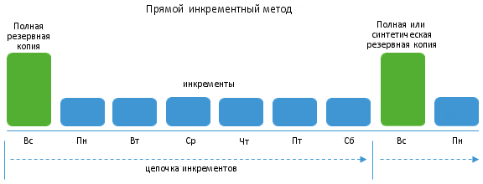  
**Достоинства**: Прямой метод обеспечивает высокую скорость обработки данных (I/O), так как требуется всего одна операция чтения/записи на каждый сохраняемый блок данных

**Недостаток**: избыточное количество данных, дублирование

Избежать перерасхода дискового пространства позволяет

**2.реверсивный инкрементный метод**. Механизм создания таких резервных копий немного сложнее: «свежие» инкременты внедряются в первоначально созданный полный бекап, а замещенные таким образом блоки данных из полной копии сохраняются как предшествующие ей.

**Принцип метода:**

На каждый сохраняемый блок данных требуется 3 операции чтения/записи:

1. прочитать вытесняемый блок данных из полной копии,
2. записать этот блок в виде реверсивного инкремента
3. затем вписать в полную копию новый блок изменившихся данных.

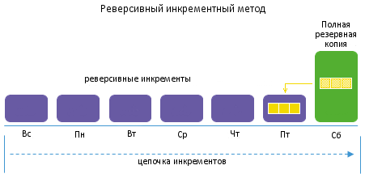

**Достоинства**:

1.позволяет увеличить эффективность использования системы хранения за счет того, что в наличии всегда есть одна полная резервная копия и цепочка предшествующих ей инкрементов (при этом «лишние» инкременты регулярно удаляются согласно установленному сроку хранения).

2. время восстановления данных из резервной копии, созданной реверсивным методом, минимально, так как полная копия содержит наиболее актуальную версию данных и не нужно тратить время на анализ инкрементов.

**Недостаток**:

снижается скорость обработки данных и увеличивается время существования снапшота.

*Снапшот*- моментальный снимок, копия файлов и директорий файловой системы на определённый момент времени

В результате, если система хранения не поддерживает такой уровень производительности, процесс резервного копирования будет займет много времени, а снапшот увеличит нагрузку на производственную среду.

**Контрольные вопросы**:

1. что такое резервное копирование
2. опишите этапы резервного копирования
3. назовите методы резервного копирования
4. в чем отличие прямого инкрементного метода от метода реверсируемого?

**Список использованных источников:**

1. Project Management For Dummies / Управление проектами для "чайников"
2. Л. Н. Боронина З. В. Сенук основы управления проектами
3. Государственный стандарт Российской Федерации. Информационная технология. Сопровождение программных средств
4. Искусство IT-проектирования Скотт Беркун
5. <https://ru.wikipedia.org/wiki/InstallShield>
6. <https://ru.wikipedia.org/wiki/%D0%A1%D0%B8%D1%81%D1%82%D0%B5%D0%BC%D0%B0_%D1%83%D0%BF%D1%80%D0%B0%D0%B2%D0%BB%D0%B5%D0%BD%D0%B8%D1%8F_%D0%BF%D0%B0%D0%BA%D0%B5%D1%82%D0%B0%D0%BC%D0%B8>
7. https://remontka.pro/virtualbox/